«Знания юных – Отечества Слава!»

№ 2

Информационное издание гимназии № 17
Октябрь - ноябрь 2006 г.

Поздравляем
всех родившихся в октябре!!!

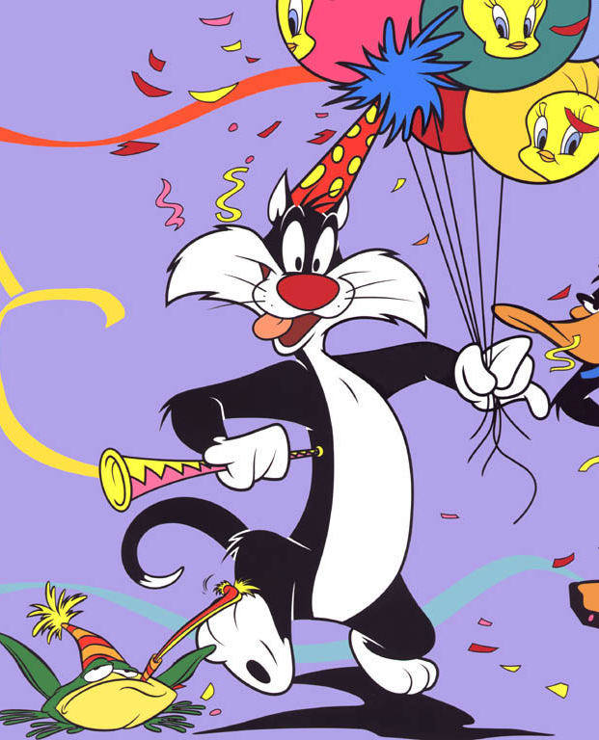
Пусть станет реальным все то,
Что сном и мечтою казалось,
Чтоб радость украсила дом,
Чтоб счастьем душа
наполнялась,
И пусть будет жизнь,
как чудесная сказка:
Волшебна, легка,
хороша
и прекрасна!

Знаменательные даты.

14 октября – День работников Сельского хозяйства.
23 октября – Ураза-Байрам.
24 октября – День Организации Объединенных Наций (ООН).
25 октября – День таможенника РФ.
27 октября – Всемирный День туризма.
28 октября – День работников автомобильного транспорта и дорожного хозяйства.
30 октября - День Памяти жертв политических репрессий.
3-10 ноября – Международная неделя науки и мира.
7 ноября – День согласия и примирения. День Воинской Славы России.
10 ноября – День милиции. Всемирный День молодежи.
Знаете ли вы тех, кто рядом с вами…
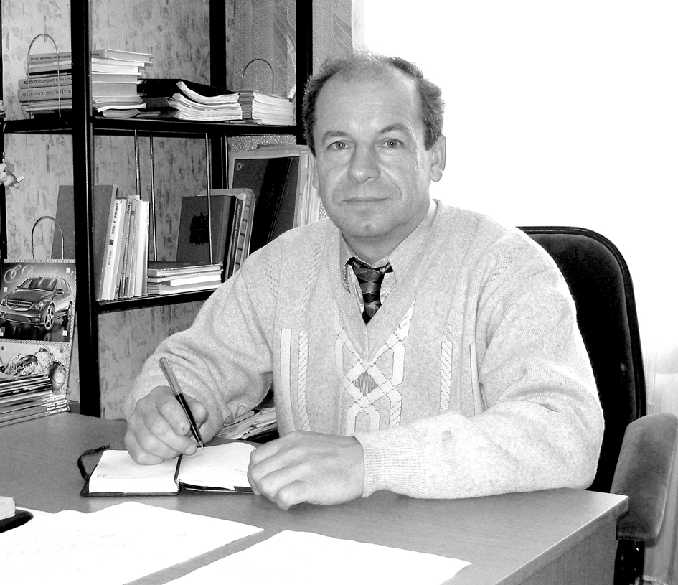

Соколов Александр Викторович – директор гимназии № 17 с октября 2002 г.
Александр Викторович окончил Оренбургский государственный педагогический институт в 1980 г., и получил диплом «Учитель физкультуры».
Награды:
- «Лучший работник физической культуры РБ»;
- Лауреат республиканского конкурса «Учитель года»;
- Победитель конкурса
«Директор года 1999 г.».
Александр Викторович Депутат Городского Совета и не только… также он занимается спортом, призер соревнований среди учителей по волейболу, плаванию, перетягиванию каната. Поет и играет на гитаре. С отличным чувством юмора.
Вот такой у нас ДИРЕКТОР.
Калейдоскоп № 2

Мы живем в Республике Башкортостан.
11 октября 1991 года в нашей респблике произошло знаменательное событие: была принята деклорация о суверенитете Республики Башкортостан.
Любая независимая Республика имеет свои символы, выражающие суверенитет.
Это: государственный гимн, государственный герб, государственный флаг.
12 октября 1993 г. был принят гимн Башкортостана. Написал гимн Идрисов Фарит. Что означает слово гимн? В переводе с греческого "торжественная песнь, восхваление". Гимн исполняется при открытии и закрытии торжественных мероприятий.
Вторым символом является государственный флаг РБ. Символ власти. Авторы флага: Масалимов Урал, Асабина Ольга.
- Синий цвет означает ясность помыслов народа Башкортостана.
- Белый цвет – миролюбие, открытость.
- Зеленый цвет – свобода, вечность жизни.
В центре флага изображена эмблема– цветок курая. Круг, как колесо, знак вечного движения, значит Республика развивается, движется вперед.
Третьим символом суверенитета является государственный герб РБ. Автор герба Ислахов Фазлетдин. Герб представляет собой изображение памятника С. Юлаеву, на фоне восходящего солнца и его лучей. Он вписан в круг, обрамленный национальным орнаментом.
- Памятник – символ мужества, благородства, верность долгу.
- Орнамент – творчество башкирского народа. Солнце – символ стремления народа к свободе и к счастью.
- Цветок курая – символ стремления к единству.
- Лента – символ независимости.
«Зеленый листок».
«Башкирия порою казалась мне маленьким зеленым листком на вечнозеленой березе по имени Россия. Порой она мне кажется огромным узорчатым покрывалом,

наброшенным на спину неистово скачущего коня. Тем конем является Урал, который вечно мчится с юга на север, неся с собой Европу и Азию. Еще не без тщеславия я думаю о том, что наша земля Башкирия и есть один из золотых швов, скрепивших эти два континента . И потому, наверное, когда в августовскую ночь я гляжу на ясное небо, то мне чудится, что все звезды двух материков – малые и великие – смотрят только на этот зеленый березовый листок, на то узорчатое покрывало, красиво накинутое на спину скакуна».
Мустай Карим.
Окончание поста.
Мусульманские праздники – неотделимая часть исламских канонических обрядов.
Ураза – это пост. Арабы доисламских времен в своих поверьях были рационалистичны: их обряды имели определенный практический смысл. Тот же пост (ураза), например, с одной стороны, воздержание в еде полезно для организма,
с другой стороны, пост был связан и с нехваткой продуктов питания. Пост совершается в месяц «Рамазан». Слово это происходит от арабского «рамад» - знойное время. Задолго до ислама месяц «Рамазан» считался священным – в это время не велись войны между арабскими племеными, прекращались набеги на караваны, запрещалось убивать людей. Сегодня этот день – окончание Великого Поста.

Сочинялки.
«Осенний парашютист».
Наступила осень. Деревья надели свои разноцветные кафтаны. Желтые, красные листочки тихо падают на землю.
Хорошо было кленовому листочку вместе с мамой. Он держал маму за руку и наблюдал за своими братьями. Братья весело кружились в воздухе и звали его с собой. Но листочку было страшно. Вдруг налетел проказник – ветер. Он ловко сорвал трусишку и начал кружить. Листочек весело шелестел и представлял себя парашютистом. Мама смотрела сверху и улыбалась…

Исламова Айгуль ученица 2А класса.
Калейдоскоп № 2

Прыгай в ногу со временем.

Пого – гигант.

В Европе сейчас безумно популярен лозунг: «Бросайте свои скейты и ролики и бегите в магазин за пого!» Что такое пого? Это новое веяние моды, он (пого) пришел на смену самокатам – скутерам. Главное отличие его от предшественника в том, что на пого надо не ехать, а … скакать. И можно подпрыгивать на высоту до двух метров. Новое средство передвижения не нравится учителям, они говорят, что толпа учеников, прыгающих в школу, выглядит дико. Ходят слухи, что пого был изобретен уже очень давно в … России (тогда СССР), но у нас он назывался «гигант».

Курьезы жизни.
Железная дорога во дворе.

В то время как некоторые крупные железные дороги становятся банкротами, Колин Прайс вложил в свою 35 тысяч фунтов. И она находится … у него во дворе. В миниатюрной железной дороге 8 товарных поездов, 14 пасажирских, один нефтяной танкер, а в «окрестностях» путей – 30 домов и даже одна церковь. Копия потрясает, в ней есть все: пасажиры, путевые рабочии и даже контролер. Удивляет и то, что практически все это мистер Прайс сделал своими руками – воплотил в жизнь свою детскую мечту.
Кстати, во дворе у мастера целый день играют дети – ребятне разрешен свободный вход во владения мистера Прайса.
Колин признается, что слышит фразу «Мама, хочу такую же» тысячу раз в день.
ПОЗДРАВЛЯЕМ
ученицу 10 В класса Адильгарееву Элину
с присуждением ей стипендии Президента РБ на 2006-2007 учебный год за особые успехи в учении.
МОЛОДЕЦ!!!

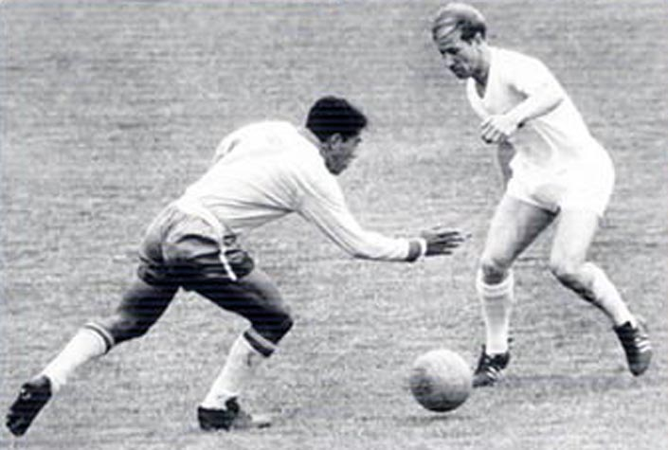

Минифутбол.

В течение 11-ти дней на спортплощадке по адресу: ул. Косоротова, 12, проходили соревнования на первенство Гимназии № 17 по минифутболлу. Между собой соревновались классы, разделенные на 3 подгруппы: 1-я подгруппа – 5, 6-е классы, 2-я – 7, 8-е классы, 3-я – 9, 10, 11-е классы. Всего в соревнованиях приняли участие 19 классов. За каждую команду играло 8-10 человек. Игры проходили в вечернее время, что позволило составить турнирную таблицу, где могли встречаться друг с другом команды (классы) утренней и дневной учебных смен.Соревнования проходили при полном аншлаге. Каждый гол сопровождался бурными аплодисментами и возгласами болельщиков (кстати, которых было немало).
Нельзя сказать, что каждая игра проходила спокойно и ровно. В турнире были удаления с поля за частые нарушения футбольных правил. Футбол – игра очень непростая, довольно жесткая, требующая от игроков немалых морально-психологичических и физических усилий. И, конечно же, в футболе выигрывает тот, у кого команда дружнее.
В результате многодневной упорной борьбы места в турнире распределились следующим образом: 1-я группа – 1 место – 6Б класс, 2-е - 6Г, 3-е место – 6В; 2-я группа – 1 место – 8Б, 2-е – 7Г, 3-е – 7А; 3-я группа – 1-е место – 11А , 2-е – 9В, 3-е – 10А и 10Б (2). Хотелось бы отметить за волю к победе 5Г и 7Б классы. Очередной турнир, только уже по футболу на школьном стадионе по воскресным дням ожидает классы в декабре месяце текущего года.
Тренер-преподаватель подросткового клуба «Факел» Гимназии № 17
И. Денисламов.

Калейдоскоп № 2

Анекдотики.

Урок русского языка.
***
- Почему ты написал «пОльто»?
- Потому что есть проверочное слово польта.
***
Юра Данилов отличался тем, что целыми вечерами смотрел телевизор. Поэтому не успевал делать уроки. Однажды его учительница вызвала к доске и спросила:
- На какие вопросы отвечает имя существительное?
Юра немного подумал, потом быстро выпалил:
- Что, где, когда?

Природоведение.
***
- К какому виду растений относится крапива?
- К жгучему!
***
- Где живут киты?
- В Китае.
***
- Какая польза от еловых шишек?
- Ими можно кидаться.
***
- Что такое заповедники?
- Это такие места, где звери от людей отдыхают.
***
- Какие бывают растения?
- Культурные и эти … невоспитанные.

Физкультура.
***
- Почему ваша команда проиграла?
- Потому что мяч был не за нас.
***
Алеше поручили провести разминку. Он вышел вперед и объявил:
- 1-е упражнение: вращение головы вокруг туловища!

Самое активное участие в конкурсе объявленном газетой приняли учащиеся 2А, 4А, 3В классов.

Молодцы! Так держать!

Пораскинь мозгами!

Ответь на вопросы по истории и культуре Башкортостана:
- Главная река Башкортостана?
- Богач по-башкирски?
- Имя отца Салавата Юлаева?
- Башкирское название реки Уфимка?
- Автор стихотворения «Не русский я, но россиянин…»?
- Имя национального башкирского героя?
- Самый большой зверь в Башкортостане?
- Народный сказитель?
- Целебный напиток из кобыльего молока?
- Башкирский народный эпос?
- Кто такой Мустай Карим?
- Самое крупное озеро Башкортостана?
- Какой цветок изображен на гербе Башкортостана?
- Юноша по-башкирски?
- Самый южный город башкортостана?
- Башкирское название реки Дема?
- Сколько цветов на флаге Башкортостана?
- Отгадай загадку. На крыше моей избушки хлеба краюшка?
- Какое время года за окном?
- Какого зверя победил С. Юлаев в 14 лет?
- Самая первая весенняя птица?
- Знаменитая пещера в Бурзянском районе?
- Самый крупный хищный зверь?
Ответы на вопросы принимаются первые 3 дня со дня распространения.
Победителей ждет сладкий приз.
Ответы приносить в каб. № 24.

Адрес редакции: 453500, Белорецк,
Ул. К.Маркса, 48 «Калейдоскоп, 2006»
Учредители: Совет гимназии № 17
Главный редактор: Трифонова В.Г.
Выпускающий редактор: Грищенко А.С.,
кафедра родного языка.
Верстка: Стрелкова М.А., Инкин С.А.
Телефон редакции: 5-39-53

Тираж 100 экз.

